杉錦 天保十三年 2018蔵マスター純米部門
プラチナ賞TOP 5 受賞のご案内

フランスで５月末に開催された日本酒コンテスト「2018蔵マスター」の純米酒部門で杉錦の
「山廃純米 天保十三年」が同部門の１０８点の出品酒の中からトップ５に選ばれました。
このコンテストの最大の特徴は審査員が全てフランス人のソムリエ、レストランオーナーなどワインのプロフェショナルで構成されている事です。応募規定には「フランス人によるフランスのマーケットに向けた審査基準となります」とあります。
実は天保十三年の味わいを設計した時には赤ワインの味わいが念頭にありました。米から造る日本酒はもちろんワインとは異なる酒なのですが、赤ワインのようにしっかりした酸味があり、糖分は少なめ、渋みと熟成感を含む複雑な味わいで、料理と一緒に楽しめる酒にしたいと考えました。
現在の日本酒マーケットでは高精白の好適米を低温で醗酵させる事により、雑味が少なく低酸で吟醸香のあるフレッシュな酒質を目指すのが一般的です。天保十三年はそのような価値観に捉われず、低精白、高酸度、熟成感、雑味を含む複雑な味わいという現代的な考え方の真逆を志向した酒質です。高い酸度と熟成感は淡麗辛口や、吟醸系のフレッシュな味わいに親しんでいる方にはびっくりする味わいです。
今回の審査は品温１４℃としワイングラスで行われたそうです。日本では山廃の熟成酒は燗で飲む酒という事になっていますが、このタイプの酒も冷やして、或いは室温でいろいろな料理と合わせられる可能性が示されたと思います。
以上この酒は一般的な日本酒の味わいに親しんでいるお客様には説明が必要な特別な商品という側面があるのですが、この機会に多くのみなさんにお試し頂きたいと思います。
（１００㏄のサンプルがございます。また今回の受賞をアピールするＡ４サイズのポスターをご用意していますのでご活用ください。）KURA MASTER ﾎｰﾑﾍﾟｰｼﾞもご覧ください。
2018. 6
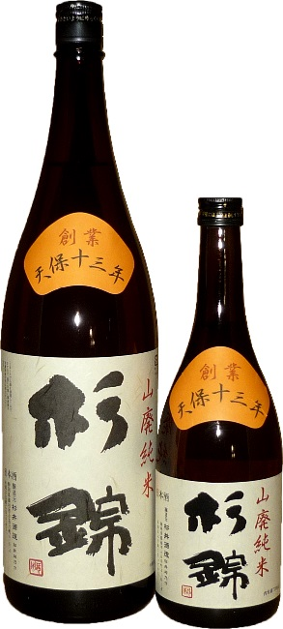
杉錦 山廃純米 天保十三年
（２０１６ＢＹ）
麹 米 ひとめぼれ７０％精米
掛 米 あいちのかおり７８％精米
酵 母 協会７０１号
日本酒度 ＋１０ 酸 度 ２．５
ｱﾐﾉ酸度 １．９ ｱﾙｺｰﾙ １５．３％
希望小売価格 １．８㍑ ２，１６０円
（税 込） ０．７２㍑ １，０８０円

杉井酒造 TEL054-641-0606 FAX054-644-2447

